Дистанционный урок: 13а-b. Мои каникулы.
Сегодня тема нашего урока – погода и сезонная одежда. У Лулу и Ларри уже наступили летние каникулы. Вы узнаете какая у них погода и во что они одеты. Но для этого вам нужно выучить несколько слов.

1. Новая лексика
Для записи новых слов необходимо открыть тетрадь или словарик, перейти по ссылке: https://quizlet.com/_89ux8n?x=1jqt&i=2im49c (для просмотра всех карточек, необходимо зарегистрироваться на сайте, регистрация проходит через любую удобную для Вас почту).

!!! Инструкция по работе с Quizlet
Для того, чтобы начать работу с карточками, необходимо перейти по вышеуказанной ссылке, нажать на «Карточки».
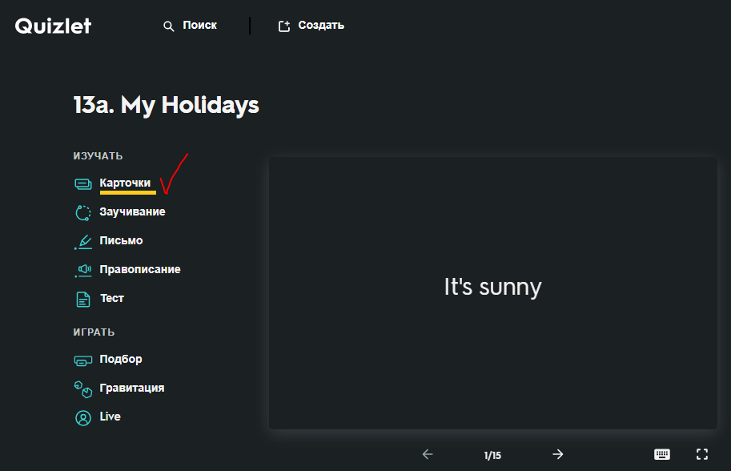
Перейдя в режим «Карточки», можно приступать к записи слов в словарик или тетрадь. Для того, чтобы просмотреть перевод слова необходимо щелкнуть на низ карточки (синяя метка). Сайт автоматически озвучивает перевод, для повторного прослушивания необходимо нажать на кнопку «Воспроизвести» или на соответствующий знак на самой карточке (красная метка). Для переключения карточек, необходимо нажать на кнопки «влево»/«вправо» (зеленая метка).
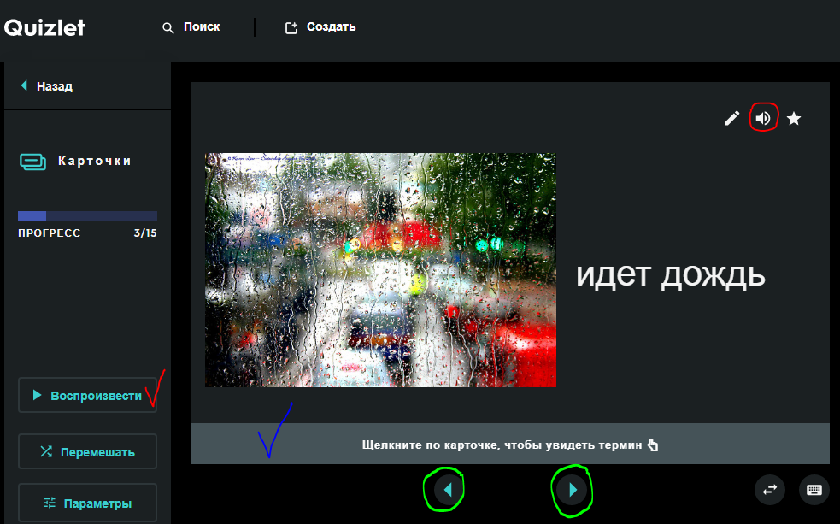

Для более плодотворной работы и лучшего усвоения слов доступны режимы «Заучивание», «Письмо», «Правописание», «Тест» ( выполняется по желанию).

2. Упражнения
№1. Расшифровать слово, прочитать и найти перевод.
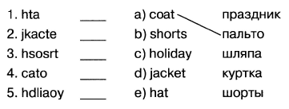
Формат записи в тетрадь: «4. a. coat – пальто». Пример записывается в тетрадь, нумерация ответов соблюдается.
№2. Прочитать текст и нарисовать девочку или мальчика по описанию (необходимо выбрать ТОЛЬКО один текст; текст переписывать НЕ нужно).
1. This is Masha! She has got a big face, blue eyes, a small nose and, a big mouth. She has got fair hair. She’s wearing a red hat and a blue coat.
2. This is Sasha! He has got a big face, green eyes, a small nose and, a big mouth. He has got dark hair. He’s wearing a green jacket and black shorts.

3. Чтение диалога
Учебник: с. 99 упр. 3. Аудио прикреплено на сайте лицея (в разделе форумы).
Диалог разделен на 3 части. Тайминг для каждого диалога:
Диалог 1 – 00:14-00:34
Диалог 2 – 00:39-00:49
Диалог 3 – 00:55-01:19
Для более эффективной работы с текстом рекомендуется соблюдать следующие этапы работы с текстом:
1. Включить аудиозапись, прослушать, следя за текстом в учебнике. Аудиозапись прослушивается столько, сколько считается нужным.
2. Чтение текста за диктором, соблюдая не только произношение, но и интонацию.
3. Самостоятельное чтение.

4. Домашнее задание
1. Учить слова, которые записали в тетрадь или словарь. (Здесь можно воспользоваться сайтом quizlet и попробовать режимы для изучения слов).
2. Учебник: с.100 №1, №2 – устно.
3. Рабочая тетрадь: с. 54 №1, №2.

!!! Необходимо сфотографировать/отсканировать упражнение №1 и №2, выполненные за этот урок в тетради и прислать результат на почту: putinana@lyceum62.ru до 18.00 текущего дня. При отправлении письма, в теме сообщения необходимо указать фамилию, имя и класс обучающегося (пример ниже).


